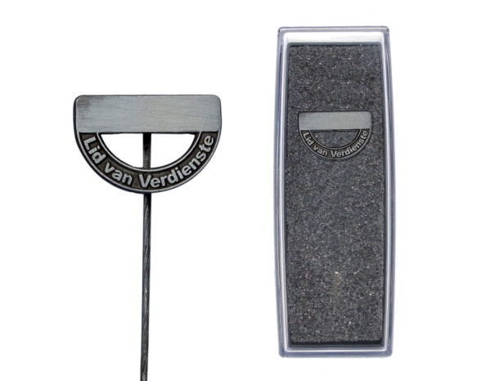

**Ere leden van SBC:                          Leden van verdienste van SBC:**

**Piet Rooijakkers (1981) Nolly Vugts (2023) met Kei-onderscheiding NBB (2018)  
 Tijn van Rozendaal (1991)                  Frans Vugts (2023)  
 Ton Hofman (1994)**